２．解決できる課題

近年、家庭における夫婦の共働きや核家族化の増加(図１)に伴って、保育園などの施設に預けなければならない児童が増えている。しかし、保育園に預けられる児童の数に限りがあるにも関わらず保育園の数や保育士が不足していることによる、待機児童の増加が都心部を中心に深刻化している。待機児童を持つと、母親は出産後の社会復帰が望めない上に、保育園などの教育プログラムを子に受けさせることができないなどの問題がある。また、夫婦の共働きは近所の親同士のつながりが減少する要因にもなり、親の空き時間や親子の時間などといったプライベートのための時間も失われている。

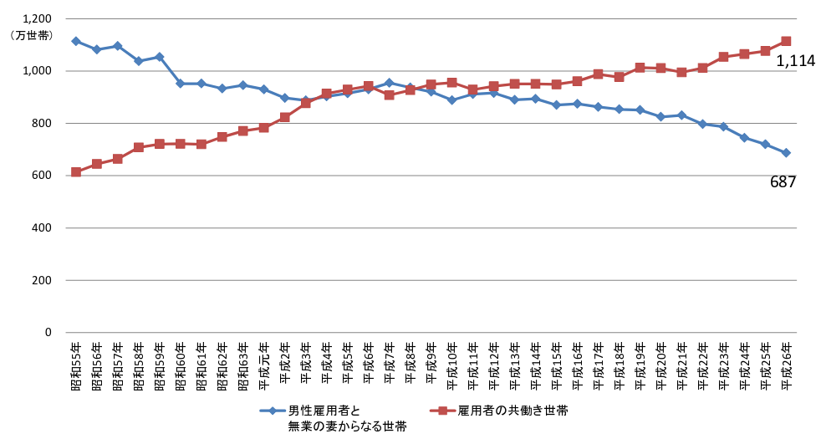

図１：専業主婦世帯と共働き世帯の推移(厚生労働省調べ)

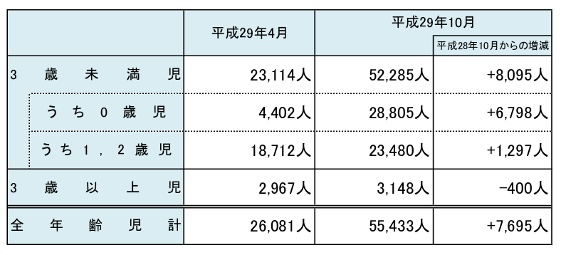

図２：年齢区分別の待機児童(厚生労働省調べ)

これらの現状から以下のような課題があげられる。

* 待機児童の教育不足
* 親同士のつながりの減少
* 親子及び親自身のプライベートな時間の不足

これらの課題を解決するシステムを提案することで、待機児童の教育不足の改善や親同士のつながりの増加、親の空き時間や親子の時間の確保を目指す。